Giải bài tập SBT Vật lý 11 bài 3, nội dung được cập nhật chi tiết và chính xác sẽ là nguồn thông tin hay để phục vụ công việc học tập của các bạn học sinh được tốt hơn. Mời thầy cô và các bạn cùng tham khảo.

Giải SBT Vật Lý lớp 11 bài 3
Bài 3.1 trang 7 Sách bài tập Vật Lí 11: Tại điểm nào dưới đây sẽ không có điện trường ?
A. Ở bên ngoài, gần một quả cầu nhựa nhiễm điện.
B. Ở bên trong một quả cầu nhựa nhiễm điện.
C. Ở bên ngoài, gần một quả cầu kim loại nhiễm điện.
D. Ở bên trong một quả cầu kim loại nhiễm điện.
Lời giải:
Đáp án D
Bài 3.2 trang 7 Sách bài tập Vật Lí 11: Đồ thị nào trong Hình 3.1 phản ánh sự phụ thuộc của cường độ điộn trường của một điện tích điểm vào khoảng cách từ điện tích đó đến điểm mà ta xét?
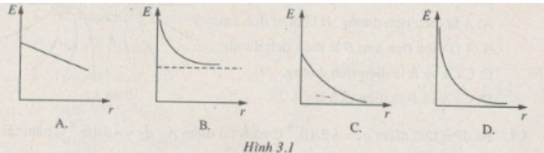
Lời giải:
Đáp án D
Bài 3.3 trang 7 Sách bài tập Vật Lí 11: Điện trường trong khí quyển gần mặt đất có cường độ 200 V/m, hướng thẳng đứng từ trên xuống dưới. Một êlectron (-e = -l,6.10⁻¹⁹ C) ở trong điện trường này sẽ chịu tác dụng một lực điện có cường độ và hướng như thế nào?
A. 3,2.10⁻²¹ N ; hướng thẳng đứng từ trên xuống.
B. 3,2.10⁻²¹ N ; hướng thẳng đứng từ dưới lên.
C. 3,2.10⁻¹⁷ N ; hướng thẳng đứng từ trên xuống.
D. 3,2.10⁻¹⁷ N ; hướng thẳng đứng từ dưới lên.
Lời giải:
Đáp án D
Bài 3.4 trang 8 Sách bài tập Vật Lí 11: Những đường sức điện nào vẽ ở Hình 3.2 là đường sức của điện trường đều?
A. Hình 3.2a.
B. Hình 3.2b.
C. Hình 3.2c.
D. Không có hình nào.
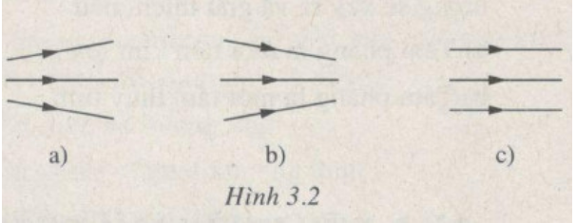
Lời giải:
Đáp án C
Bài 3.5 trang 8 Sách bài tập Vật Lí 11: Hình ảnh đường sức điện nào vẽ ở Hình 3.2 ứng với các đường sức của một điện tích điểm âm?
A. Hình ảnh đường sức điện ở Hình 3.2a.
B. Hình ảnh đường sức điện ở Hình 3.2b.
C. Hình ảnh đường sức điện ở Hình 3.2c.
D. Không có hình ảnh nào.
Lời giải:
Đáp án B
Bài 3.6 trang 8 Sách bài tập Vật Lí 11: Trên Hình 3.3 có vẽ một số đường sức của hệ thống hai điện tích điểm A và B. Chọn câu đúng.
A. A là điện tích dương, B là điện tích âm.
B. A là điện tích âm, B là điện tích dương.
C. Cả A và B là điện tích dương.
D. Cả A và B là điện tích âm.
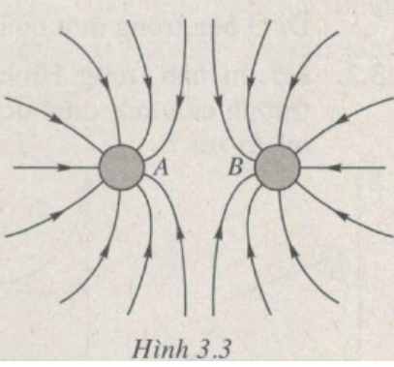
Lời giải:
Đáp án D
Bài 3.7 trang 8 Sách bài tập Vật Lí 11: Ba điện tích điểm q₁ = +2.10⁻⁸ C nằm tại điểm A; q₂ = +4.10⁻⁸ C nằm tại điểm B và q₃ nằm tại điểm C. Hệ thống nằm cân bằng trong không khí. Khoảng cách AB = 1 cm.
a) Xác định điện tích q₃ và khoảng cách BC.
b) Xác định cường độ điện trường tại các điểm A, B và C.
Lời giải:
a) Hệ thống các điện tích chỉ nằm cân bằng nếu từng cặp lực điện tác dụng lên mỗi điện tích cân bằng lẫn nhau. Điểu đó có nghĩa là cả ba điện tích đó phải nằm trên một đường thẳng. Giả sử biết vị trí của hai điểm A và B, với AB = 1 cm. Ta hãy tìm vị trí điểm C trên đường AB (Hình 3.1G). C không thể nằm ngoài đoạn AB vì nếu nằm tại đó thì các lực điện mà q₁ và q₂ tác dụng lên nó sẽ luôn cùng phương, cùng chiều và không thể cân bằng được.
Vậy C phải nằm trên đoạn AB. Đặt AC = x (cm) và BC = 1 - x (cm).
Xét sự cân bằng của q₃. Cường độ của các lực điện mà q₁ và q₂ tác dụng lên q₃ sẽ là :
Vì F₁₃ = F₂₃ nên q₁(1-x)² = q₂x²
Với q₁ = 2.10⁻⁸ C và q₂ = 4.10⁻⁸ C, ta có phương trình : x² + 2x - 1 = 0.
Các nghiệm của phương trình này là x₁ = 0,414 cm và x₂ = - 2,41 cm (loại).
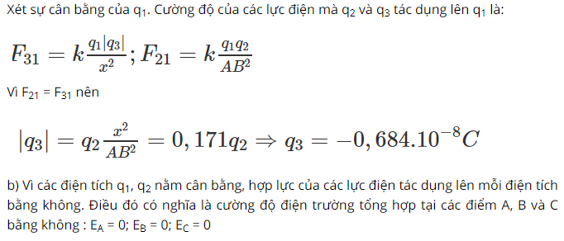
Bài 3.8 trang 9 Sách bài tập Vật Lí 11: Một quả cầu nhỏ tích điện, có khối lượng m = 0,1g, được treo ở đầu một sợi chỉ mảnh, trong một điện trường đều, có phương nằm ngang và có cường độ điện trường E = 1.10³ V/m. Dây chỉ hợp với phương thẳng đứng một góc 10º. Tính điện tích của quả cầu. Lấy g = 10 m/s².
Lời giải:
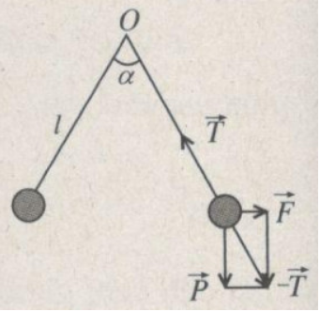
Xem hình vẽ tương tự như Hình 1.1G.
Ta có: tan α = F/P
với F = |q|E và P = mg
Vậy
Hay q = ± 1,76.10⁻⁷C.
Bài 3.9 trang 9 Sách bài tập Vật Lí 11: Một giọt dầu hình cầu, có bán kính R, nằm lơ lửng trong không khí trong đó có một điện trường đều. Vectơ cường độ điện trường hướng thẳng đứng từ trên xuống dưới và có độ lớn là E. Khối lượng riêng của dầu là p_{d}, của không khí là p_{kk}. Gia tốc trọng trường là g.
Tìm công thức tính điện tích của quả cầu.
Bài 3.10 trang 9 Sách bài tập Vật Lí 11: Một êlectron chuyển động với vận tốc ban đầu 1.10⁶ m/s dọc theo một đường sức điện của một điện trường đếu được một quãng đường 1 cm thì dừng lại. Xác định cường độ điện trường. Điện tích của êlectron là -1,6.10⁻¹⁹ C ; khối lượng của êlectron là 9,1.10⁻³¹kg.
Lời giải:
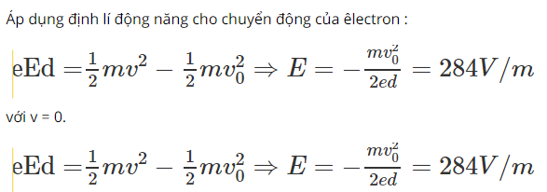
►► CLICK NGAY vào đường dẫn bên dưới để TẢI VỀ Giải SBT Vật lý lớp 11 Bài 3: Điện trường và cường độ điện trường. Đường sức điện SGK, hỗ trợ các em ôn luyện giải đề đạt hiệu quả nhất.

